【ベトナム語】
GỞI PHỤ HUYNH CÓ CON NHẬP HỌC TIỂU HỌC VÀO THÁNG 4 NĂM 2026
HƯỚNG DẪN CỦA “TSUMUGI” LỚP HỌC TIẾNG NHẬT TRƯỚC KHI ĐI HỌC
就学前日本語教室「つむぎ」のご案内

HÃY THAM GIA LỚP HỌC TSUMUGI,
ĐỂ TRẢI NGHIỆM MỘT CHÚT VỀ SINH HOẠT Ở TRƯỜNG TIỂU HỌC


- Địa điểm
①Trường mẫu giáo Keiwa Thành phố Tsu
Hoặc ②Trường tiểu học Takadyaya Thành phố Tsu
※Hãy chọn hội trường gần nhà trong số ① hoặc ②.
※Khi số người tham gia nhiều thì có thể sẽ yêu cầu chuyển đổi hội trường.
※Hội trường nào thì nội dung cũng đều giống như nhau.
- Ngày giờ
Năm 2026, Tháng 1 Ngày 17(thứ bảy) , Ngày 24 (thứ bảy), Ngày 31 (thứ bảy)
Tháng 2 Ngày 7 (thứ bảy), Ngày 14 (thứ bảy), Ngày 21 (thứ bảy),
Ngày 28 (thứ bảy)

Tháng 3 Ngày 7 (thứ bảy)
- Trường mẫu giáo Keiwa Thành phố Tsu
10:00～11:30 (tiếp đón từ 9:40)
- Trường tiểu học Takadyaya Thành phố Tsu
13:30～15:00 (tiếp đón từ 13:10)
- Nội dung [Trẻ em] Trải nghiệm những sinh hoạt ở trường tiểu học
Luyện đọc chữ Hiragana, tên của mình
Biết những từ thường dùng trong trường học.
[Phụ huynh] Hướng dẫn, chỉ đạo về việc nhập học
Trao đổi về học tập
※Có phiên dịch.
- Yêu cầu Hãy tham gia mỗi 1 học sinh đi kèm với 1 phụ huynh.
Hãy đến tham gia không được nghỉ.
- Điều khác Không mất phí.
- Đăng ký Xin hãy cho phiếu đăng ký tham gia vào phong bì thư hồi đáp đến
trướcngày 21 tháng 11 (thứ sáu), rồi gởi đến Phòng giáo dục nhân
quyền Ban giáo dục thành phố Tsu. Hoặc mang đến phòng giáo dục
nhân quyền, Ban giáo dục thành phố Tsu.
【Nơi hướng dẫn】
Ban giáo dục thành phố Tsu Phòng giáo dục nhân quyền
Tsushi kyouiku iinkai jinken kyouiku-ka TEL: 059-229-3249
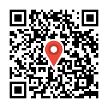
Bản đồ và mã QR chỉ đường
- 津市立敬和幼稚園 〒514-0018 津市中河原445
Trường mẫu giáo Keiwa Thành phố Tsu (445 Nakagawara, Tsu)
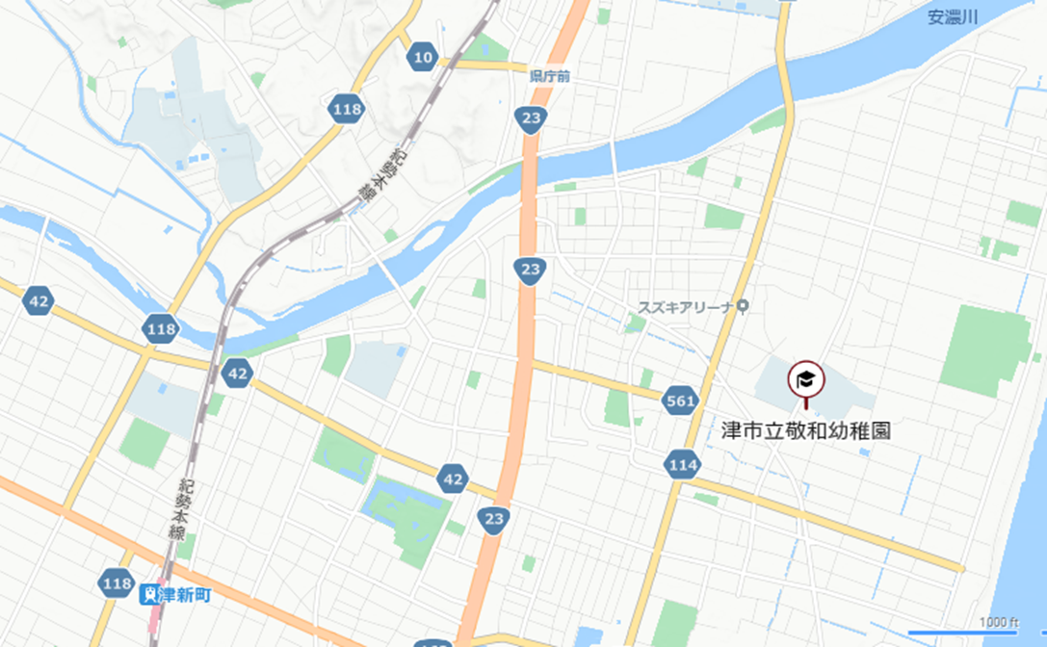
Ga Tsushimmachi
Trường mẫu giáo Keiwa Thành phố Tsu

- 津市立高茶屋小学校 〒514-0819 津市高茶屋３目1-1
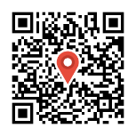
Trường tiểu học Takadyaya Thành phố Tsu
(3Chome-1-1 Takajaya, Tsu)
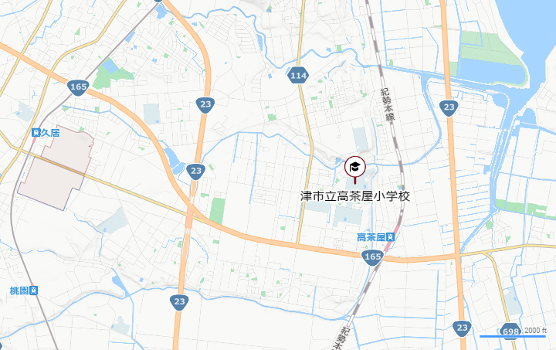
Ga Takachaya
Trường tiểu học Takadyaya Thành phố Tsu

PHIẾU ĐĂNG KÝ THAM GIA LỚP TIẾNG NHẬT “TSUMUGI” TRƯỚC KHI ĐI HỌC
就学前日本語教室「つむぎ」参加申込書
【ベトナム語】


Tôi đăng ký vì muốn tham gia “TSUMUGI”.
Tên học sinh
子どもの名前
Tên phụ huynh
保護者の名前
Địa chỉ
住所
Số điện thoại
電話番号
Phiên dịch cho phụ huynh  保護者への通訳 | Cầnいる (Tiếng 語) / Không cầnいらない
Tên mẫu giáo Yochien  Tên nhà trẻ Hoikuen  Tên vườn trẻ Kodomoen  幼稚園・保育園・こども園の名前 | Tên trường mẫu giáo（ ）幼稚園  Tên nhà trẻ （ ）保育園  Tên vườn trẻ （ ）こども園  （ ）Không đi 行っていない
Hội trường nguyện vọng  希望する会場 | （ ） Trường mẫu giáo KEIWA敬和幼稚園  （ ） Trường tiểu học TAKADYAYA高茶屋小学校  ※Đánh dấu 〇 vào hội trường gần nhà.  ※Khi số người tham gia nhiều thì có thể sẽ yêu cầu chuyển đổi hội trường.  ※Hội trường nào thì nội dung cũng đều giống như nhau.
Đồng ý sử dụng hình ảnh (khoanh một lựa chọn)  写真・動画の撮影 | Quý vị có đồng ý cho Hội đồng Giáo dục sử dụng ảnh và video của con quý vị được chụp/quay trong lớp TSUMUGI trên các kênh chính thức của chúng tôi (ví dụ: trang web, Facebook) không?  ( ) Có / ( ) Không
Xin hãy cho phiếu đăng ký tham gia vào phong bì thư hồi đáp đến trước ngày 21 tháng 11 (thứ sáu), rồi gởi đến Phòng giáo dục nhân quyền Ban giáo dục thành phố Tsu. Hoặc mang đến phòng giáo dục nhân quyền, Ban giáo dục thành phố Tsu.
〒514-0035 Tsushi Nishimarunouchi 37-8
Phòng giáo dục nhân quyền văn phòng Ủy Ban giáo dục thành phố Tsu
TSU SHI KYOUIKU IINKAI JIMUKYOKU JINKEN KYOUIKUKA
TEL: 059-229-3249

